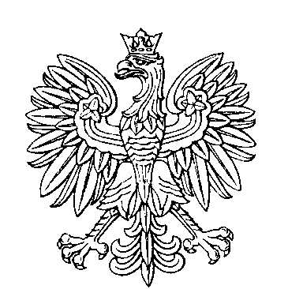

OBWODOWA KOMISJA WYBORCZA NR 1
w gminie Borów

SKŁAD KOMISJI:
Przewodniczący Zbigniew Wiliński

Zastępca Przewodniczącego Mirosława Dorota Łatka

CZŁONKOWIE:
Elżbieta Małgorzata Golec  Julia Weronika Kondracka  Anna Maria Nowicka  Błażej Tomasik  Justyna Maria Żygadło | Mieczysław Józef Gospodarczyk  Ola Monika Kondracka  Bogdan Daniel Stachowski  Wojciech Wereszczyński

OBWODOWA KOMISJA WYBORCZA NR 2
w gminie Borów

SKŁAD KOMISJI:
Przewodniczący Grażyna Elżbieta Kosińska

Zastępca Przewodniczącego Róża Wereszczyńska

CZŁONKOWIE:
Elżbieta Katarzyna Kluczewska  Jerzy Nowicki  Magdalena Izabela Sykuła  Emilian Mateusz Żygadło | Urszula Elżbieta Niżałowska  Ilona Katarzyna Pogoda  Aleksandra Katarzyna Świętalska

OBWODOWA KOMISJA WYBORCZA NR 3
w gminie Borów

SKŁAD KOMISJI:
Przewodniczący Cecylia Matylda Wlazłowska

Zastępca Przewodniczącego Ewa Stanisława Łopata

CZŁONKOWIE:
Paulina Kulka  Katarzyna Melania Marynowska  Karolina Anna Tokarczyk  Monika Wilińska | Joanna Alicja Lechowska  Jakub Piotr Mrozowski  Jadwiga Janina Widziak

